2019-2020 EĞİTİM-ÖĞRETİM YILI ÇAMLICA ORTAOKULU TÜRKÇE DERSİ 5. SINIFLAR 1. DÖNEM 2. SINAV SORULARIDIR.
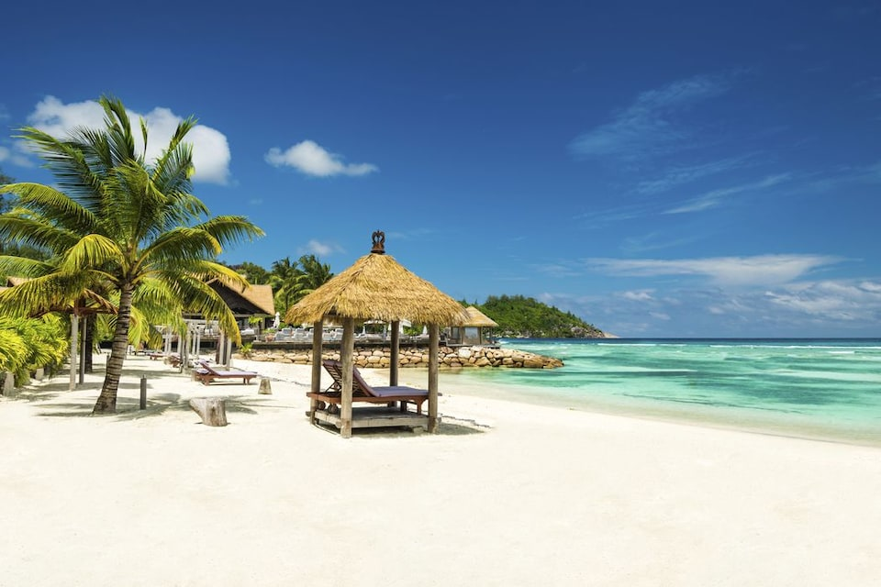
Seyşeller, doğal hayatın tüm görkemini bünyesinde barındıran bir ülke. Bu takım adalar ülkesinde pek çok güzel nokta var elbette ama dünyanın en güzel adalarından biri olarak kabul edilen Cousine Adası’nın yeri ayrı. Merkezi kısmı adeta yemyeşil bir tropik fırçayla boyanmış olan bu granit adanın toprakları üzerinde inşaat veya altyapı bulunmuyor. Ancak insansız olması ziyarete kapalı olduğu anlamına gelmiyor. Öte yandan bu insansız adayı ziyaret edecek olan turistlerin uyması gereken bir takım katı kurallar olduğunu da belirtelim.
Adada sadece özel mekanlarda yıkanılabiliyor, piknik yapmak ve ateş etmek kesinlikle yasak. Burada geçirdikleri süre boyunca sigara içenler zararlı alışkanlıklardan kaçınmak zorundalar. (1)Adadayken dünyanın bazı başka yerlerinde göremediğiniz nadir kuşları izleyebilirsiniz. (2)Ayrıca belirli zamanlarda sahilde yumurta bırakan Pasifik lahana kaplumbağaları burada yaşıyor. (3)Bu nedenle, mevsiminde adayı ziyaret ederseniz unutulmaz gösteriye kendinizi hazırlayın.
(4)Cousin Adası 1968’de doğal koruma alanı ilan edildi. Bu küçük ada Seyşeller’in bozulmamış doğasını tanımak isteyen yürüyüşçüleri ve tabiat meraklılarını fazlasıyla memnun edecek bir adres. Yürüyüş parkurunuzun sonunda mutlaka adanın ortasındaki tepeye tırmanıp manzaranın tadını çıkarmalısınız.
(İlk 4 soruyu yukarıdaki metne göre cevaplayınız.)

SORU 1 5 PUAN
Aşağıdakilerden hangisi bu metinden çıkarılamaz?
A-Dünyanın en güzel adalarından biridir.
B-Yerleşmek için uygun bir adadır.
C-Adada uyulması gereken kurallar vardır.
D-Bazı hayvanların yaşam alanıdır.

SORU 2 5 PUAN
Aşağıdakilerden hangisi bu metinde altı çizilen sözcüklerden birinin anlamı değildir?
A- Göz alıcı ve gösterişli. B- Yer, bulunulan yer.
C- kıyı, yaka. D-Doğallık, sadelik.

SORU 3 5 PUAN
Bu metnin türü aşağıdakilerden hangisidir?
A-Gezi Yazısı B-Haber yazısı C-Hikaye D- Masal

SORU 4 5 PUAN
Metinde numaralandırılmış cümlelerden hangisi öznel bir cümledir?
A- 1 B- 2 C- 3 D- 4

SORU 5 5 PUAN

Aşağıdaki tabloda Ankara-İzmir, Ankara-İstanbul ve İstanbul-İzmir arası seyahatler için Otobüs, tren ve Uçak bileti fiyatları gösterilmektedir.
Aşağıdakilerden hangisi bu tablodan çıkarılabilecek bir sonuç değildir?
Şehirler | Otobüs | Tren | Uçak
Ankara- İzmir | 80 | 60 | 250
Ankara-İstanbul | 60 | 40 | 200
İstanbul-İzmir | 60 | 45 | 150
A-En ekonomik yolcu taşıtı trendir.
B-Otobüs bileti tren biletlerine göre daha pahalıdır.
C-En pahalı yolcu taşıtı uçaktır.
D-En çok tercih edilen taşıt otobüstür.
SORU 6 5 PUAN
Senin karanlık dünyana girerek suça bulaşmak istemiyorum.
Yukarıdaki cümlede hangi sözcük gerçek anlamda kullanılmıştır?

A-karanlık B-dünya C-suç D-bulaşmak

SORU 7 5 PUAN

Öğretmen: Evladım ödevini neden yapmadın?
Öğrenci: (1)Öğretmenim, aslında eve gittiğimde ilk olarak ödevimi yapacaktım. (2) Fakat alt katta oturan komşularımız geldi. (3) Komşumuzun oğlu ile biraz vakit geçirdim.(4) Tam ödevimi yapacakken karnım acıktı.(5) Yemek öyle güzeldi ki çok fazla yemişim.(6) Odama geçince bir ağırlık çöktü ve uyuyakaldım. (7) Bu yüzden yapamadım öğretmenim.
Öğrenci ödevini yapmama nedenini hangi cümlede söylemiştir?
A- 3 B- 4 C-5 D- 6
SORU 8 5 PUAN

Büyük Harflerin Kullanıldığı Yerler:
*Cümle büyük harfle başlar.
*Hitap sözleri büyük harfle başlar.
*Yer adları büyük harfle başlar.
*Dil, din ırk adları büyük harfle başlar.
Aşağıdakilerin hangisinde kurallara uyulmadığı için yazım yanlışı yapılmıştır?
A-Birkaç gündür seni buralarda göremiyorum.
B-Haftaya Antalya kıyılarına tur düzenlenecek.
C-Canım arkadaşım,
Seni çok özlediğim için yazıyorum.
D-Bu yaz İngilizce kursuna katılmak istiyorum.
SORU 9 5 PUAN
Aylin; masal, hikaye, mektup ve gezi yazısı türünde dört kitap almıştır. Yeni aldığı dört kitabını sırayla kitaplığına dizmiştir. Kitapları hangi sıraya koyduğu ile ilgili verilenler:
*Olağanüstü olayları anlatan kitabı son sıraya koymuştur.
*Yaşanabilecek kısa olayları anlatan kitabını ilk sıraya koymuştur.
*Mektup kitabını hikayeden sonraki sıraya koymuştur.
*Gezip gördüğü yerleri anlatan kitabını üçüncü sıraya koymuştur.
Bu bilgilere göre doğru sıralama aşağıdakilerden hangisidir?
A- Hikaye | B - Mektup | C - Gezi | D- Masal
Mektup | Gezi | Masal | Hikaye
Gezi | Masal | Hikaye | Mektup
Masal | Hikaye | Mektup | Gezi
SORU 10 5 PUAN
Yaptığı hatalara hep …………………………..
Misafirlerin konuşmalarına……………… oldum.
Başarılı olmak için ……………………. gerekir.
Yukarıdaki boşluklara sırasıyla aşağıdaki deyimlerden hangileri gelmelidir?

A | Destek olmak | Çaba harcamak | Göz yummak
B | Göz yummak | Çaba harcamak | Destek olmak
C | Göz yummak | Kulak misafiri olmak | Çaba harcamak
D | Destek olmak | Kulak misafiri olmak | Göz yummak

SORU 11 5 PUAN
Birden fazla gerçek anlamı olan sözcüklere sesteş sözcükler denir. Mecaz anlamlı sözcükler sesteş değildir.
“Bahçedeki çiçekler soldu.” Cümlesinde solmak sözcüğünün sesteşi aşağıdaki cümlelerin hangisinde vardır?
A-Çocuk birkaç gün içinde soldu.
B-Araba ilk aradan sola döndü.
C-Bir hayal uğrunda gençliğim soldu.
D-Hasta çocuk günden güne soldu.

SORU 12 5 PUAN
İsim kökü: Varlıkları karşılayan sözcüklerin ek almamış halidir.
Fiil kökü: İş, oluş, durum bildiren sözcüklerin ek almamış halidir.
Aşağıdaki sözcüklerden hangisinin kökü diğerlerinden farklıdır?
A-güneşli B-havasız C-sevgili D- arkadaşlık

SORU 13 5 PUAN
Okumayı seviyorum ……………
Yukarıdaki cümle aşağıdakilerden hangisi ile devam ettirilirse düşüncenin yönü değişir?
A-Bu yüzden çok kitap alıyorum.
B-Bu nedenle genel kültürüm artıyor.
C-Çünkü hayal kurmayı seviyorum.
D- ama okumaya vakit bulamıyorum.

Sürüsünü alarak dağa çıkmış bir çoban.
Canı sıkılınca çıkmış biraz yoldan.
Eğlenmak için uydurmuş bir yalan.
Çobanın çığlığı ile inlemiş her yan.
Kurt geldi diye koşmuş köylüler hemen.
Çoban bulmuş böylece gülmek için bir neden.
Köylüler çok kızmış, kudurmuşlar öfkeden.
Böyle kaybedilmiş çobana duyulan güven.
( 14 ve 15. Soruyu bu metne göre cevaplayınız.)
SORU 14 5 PUAN
Yukarıdaki metnin hikaye unsurları hangi seçenekte verilmiştir.
 | Olay | Yer | Kişiler | Zaman | Anlatıcı
A | Çobanın yalan söylemesi, köylülerin kızması | Dağ | Çoban ve köylüler | Geçmiş bir zaman | 3. Kişi
B | Çobanın yalan söylemesi, köylülerin kızması | Köy | Çoban ve köylüler | Geçmiş bir zaman | 3. Kişi
C | Çobanın yalan söylemesi, köylülerin kızması | Köy | Çoban ve köylüler | Akşam | 1. Kişi
D | Çobanın yalan söylemesi, köylülerin kızması | Dağ | Çoban ve köylüler | Akşam | 1. Kişi

SORU 15 5 PUAN
Metinde altı çizilen cümlelerde hangi söz sanatı kullanılmıştır?
A-Benzetme B- Kişileştirme C- Abartma D- Konuşturma
SORU 16 5 PUAN
de 3 1 im
Ev
ler 4 2 siz
Ev sözcüğüne hangi eki getirirsek yeni bir sözcük türer?
A-1 B-2 C-3 D-4
SORU 17 5 PUAN
Olamaz ( 1 ) Yine geç kaldım( 2 ) Müdürümüz Ayhan
Bey ( 3 )e söz vermiştim( 4 ) Şimdi ona ne cevap vereceğim( 5 )
Yukarıdaki numaralandırılmış yerlerden hangilerine sırasıyla ünlem ve kesme işareti getirilmelidir?
A-1-2 B-2-4 C- 2-3 D-1-3

SORU 18 5 PUAN
Aşağıdaki sözcük ikililerinden hangisinde farklı bir anlam ilişkisi vardır?
A-sıcak- soğuk B-açık-kapalı
C-tuzlu-tuzsuz D-yeni-eski

SORU 19 10 PUAN

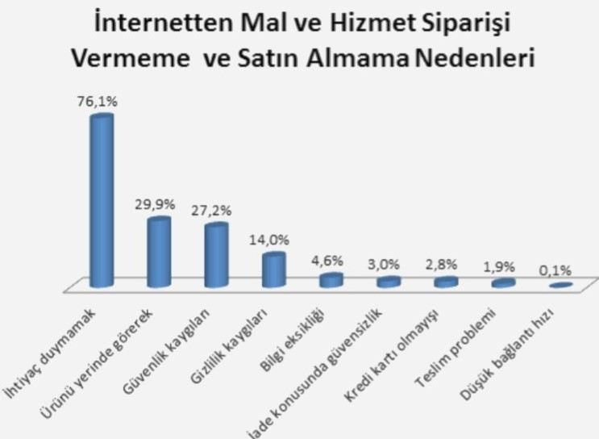
Yukarıdaki grafikten aşağıdaki sonuçlardan hangisi çıkarılabilir?
A- İnsanların çoğu ihtiyaçlarını internetten alıyor.
B-İnsanların çoğu internetten alış veriş bilgisine sahiptir.
C-İnsanların çoğu internetten alış verişe güvenmiyor.
D-İnsanların internetten alış veriş yapmama nedenleri farklıdır.

Not: Sınav süresi 40 dakika, 19. soru 10 diğer sorular 5 puandır.

Yeliz BİNGÖL Yunus EĞDEMİR
Türkçe Öğretmeni Okul Müdürü

